HerrenFitness Dienstag von 19.30-20.30 Uhr Leitung Tobias Strack

Rückblick 2021, Vereinsleben und Geselligkeit:

Auch im Jahr 2021 konnten wir als Herren Fitness Gruppe wieder viel Sport und Geselliges zusammen erleben.
Auch unser Stammtisch, der immer am ersten Dienstag im Monat stattfindet, wurde oft im Anschluss des Trainings auf dem Rasenplatz, oder unserer Taunusstube durchgeführt.
Im Herbst konnten wir zusätzlich zum Training auch wieder unsere Herbstwanderung stattfinden lassen. Im Jahr 2021 liefen wir von Auringen, über verschiedene Vororte bis zur TVB Halle. Dort wurde im Anschluss bei einer lustigen Runde und bei leckem zubereitetem Essen von unserem Domenico, in der Turnhalle etwas die Geselligkeit gepflegt. Ende des Jahres ging es dann traditionell gemeinsam auf den Wiesbadener Weihnachtsmarkt.

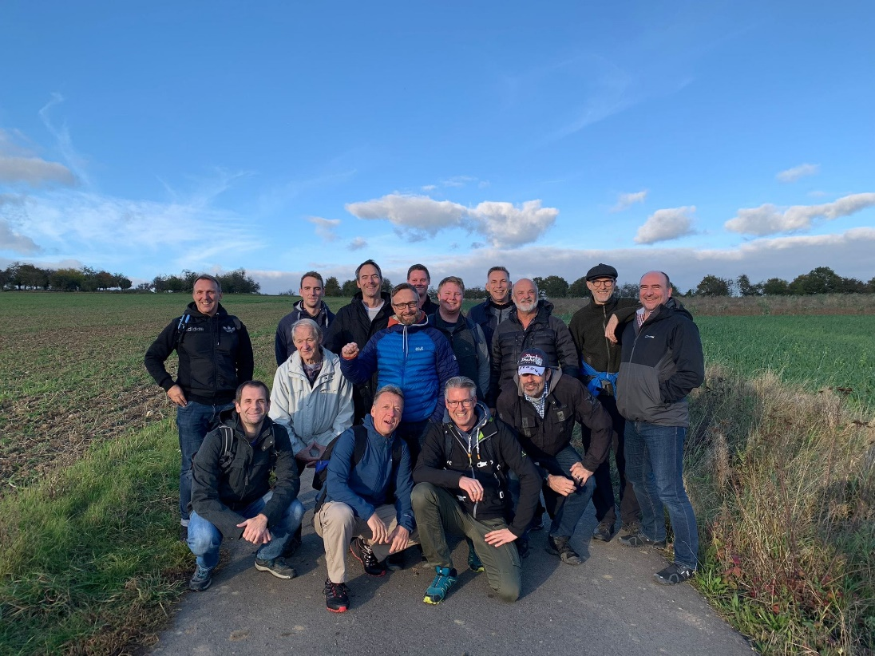
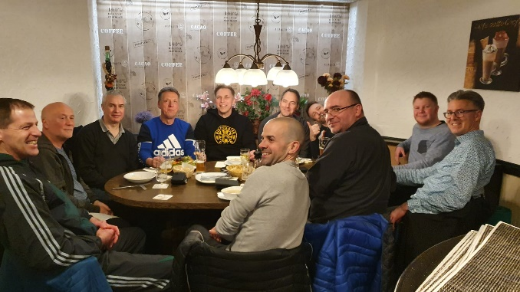

Die Stunde selbst:

Seit Sommer 2016 besteht die TVB Herren Fitnessgruppe nun. Wir machen einmal die Woche zu den o.g. Zeiten zusammen Sport, dabei versucht jeder auf seinem Leistungsniveau das beste zu erreichen und sich damit Fit zu halten.

Definition:
Unter Fitness wird im Allgemeinen körperliches und oft auch geistiges Wohlbefinden verstanden. Fitness drückt das Vermögen aus, im Alltag leistungsfähig zu sein und Belastungen eher standzuhalten.

Ich versuche Dienstag abends ein buntes Fitnessprogramm anzubieten, bei dem jeder auf seine Kosten kommen kann. Meist wird nach einem Intervallprinzip trainiert, ob dies nun im Zirkel stattfindet, jeder an seinem Platz mit eigenen Geräten, mit Partner, oder im Team variiert immer wieder.
Prinzipiell kann jeder einsteigen und auf seinem Leistungsniveau mitmachen und für sich selbst alles geben!
Die Trainingseinheiten sind fast überwiegend für den Kraftausdauer- und Ausdauerbereich konzipiert. Wir trainieren überwiegend im aeroben Bereich, wobei es immer wieder Einheiten gibt, die von der Intensität in den anaeroben Bereich kommen.

Ich freue mich auf ein trainingsreiches und geselliges Jahr 2022 euer Tobias Strack

